Примерные вопросы по математике при аттестации педагогических работников в целях установления квалификационной категории

F1: Методика преподавания математики
V1: 1 точка
V2: Рациональные выражения
S:

-: 1
-: 0,5
-: 3/4
-: 1/4
S:
-: -6
-: 2
-: -13
-: 23,5
S: 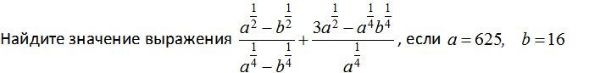
-: 80
-: 16
-: 20
-: 8
S:
-:
-:
-:
-: 9
S:
-:3
-: 7
-: 9
-: -1
S:
-:
-:
-:
-:
S:
-:
-:
-:
-:
S:
-: 1
-:
-: 2
-:
S:
-:
-:
-:
-:
S:
-:
-:
-:
-:
S:
-:
-:
-:
-:
S:
-:
-:
-:
-:
S:
-:
-:
-:
-:
S:
-: -3
-:
-:
-: 3
V2: Иррациональные выражения
S:
-: 0,3
-: 0,03
-: 0,003
-: 0,0003
S:
-: 0,25
-: 0,5
-: 0,15
-: 5
S:
-:
-:
-:
-:
S:
-:
-:
-:
-:
S:
-: 1,5
-: 0,15
-: 15
-: 0,015
S:
-: 1
-: 5,2
-: 0,05
-: 0,001
S:
-:
-:
-:
-:
S:
-: 15
-: 10
-: 5
-:
S:
-:
-:
-: 8
-:
S:
-: 0,2
-: -0,2
-: -0,8
-: 0,8
S:
-:
-:
-:
-:
S:
-: 5,3
-: 0,75
-: 1,5
-: 0,015
S:
-: 1
-:
-: 9
-: 27
S:
-: 1,5
-: 0,15
-: 15
-: 0,015
V2: Иррациональные выражения (часть 2)
S:
-: 0,004
-: 0,4
-: 0,2
-: 0,002
S:
-:
-:
-:
-:
S:
-:
-:
-:
-:
S:
-:
-:
-:
-:
S:
-:
-:
-:
-:
S: :
-:
-:
-:
-:
S:
-:
-:
-:
-:
S:
-:
-:
-:
-:
S:
-:
-:
-: 11
-:
V2: Степени и их свойства
S:
-:
-:
-:
-:
S:
-:
-:
-:
-:
S:
-:
-:
-:
-:
S:
-:
-:
-:
-:
S:
-:
-:
-:
-:
S: :
-: 15
-: 14
-: 14,7
-: 15,3
S:
-: 1
-: 8
-: -5
-: -17
S:
-: 11,5
-: 13
-: 11
-: 12,5
S:
-: 20
-: 56
-: -4
-: -44
S:
-: 9
-: 11
-: 9,6
-: 10,4
S:
-: 27
-: 20
-: -13
-: -33
S:
-: 10,9
-: 11
-: 9,1
-: 9
S:
-: -13
-: -16
-: -8
-: -31
S:
V2: Степени и их свойства (часть 2)
S:
-:
-:
-:
-:
S:
-:
-:
-:
-:
S:
-:
-:
-:
-:
S:
-:
-:
-: 16
-: -4
S:
-:
-:
-:
-:
S:
-: 27
-: -3
-:
-:
S:
-: 2,1
-:
-:
-: 4
S:
-:
-:
-:
-:
S:
-:
-:
-: 3
-:
S:
-:
-:
-:
-: 4
S:
-:
-:
-:
-:
S:
-:
-:
-:
-:
S:
-:
-:
-:
-:
S:
-:
-:
-:
-:
S:
-:
-: 8
-: 512
-:
S:
-:
-:
-: 0,9
-: 4
V2: Логарифмы и их свойства
S:
-: 36
-: 15
-: -9
-: 0,25
S:
-: -13,6
-:
-: 6
-: -6
S:
-: -8
-: 7
-: -6
-: 5
S:
-: 16,5
-: 8,5
-: 6
-: 14
S:
-: -27
-: 8
-: 26
-: -9
S:
-:
-: 144
-: 24
-: 14
S:
-: 11
-: 81
-:
-: 18
S:
-: -9
-: -27
-:
-: 0
S:
-: -6,6
-: 57,6
-: -10,6
-: -17,2
S:
-: 4,5
-: 0,5
-: 5
-: 146,5
S:
-: -7,8
-: -45,8
-: -11,8
-: -19,6
S:
-: 0
-: 1
-: 30
-: 27
S:
-: 0,6
-: 2,3
-: 2,7
-: 9,3
S:
-: -2
-: -1
-: 3
-: 4
S:
-: 2,6
-: 2
-: 52
-: 40
S:
-:
-: -10
-: 3
-: -32
S:
-:
-: 125
-: 30
-: 15
S:
-: 1
-:
-: -8
-: -6
V2: Тригонометрические функции и их свойства
S:
-:
-: 2
-: -12
-: 12
S:
-: 1
-:
-:
-:
S:
-:
-:
-:
-:
S:
-: 1
-: 9
-:
-:
S:
-:
-: 0
-:
-:
S:
-: 0
:
-:
-:
S:
-:
-:
-:
-:
S:
-:
-:
-:
-:
S: :
-:
-:
-:
-:
S:
-:
-:
-:
-:
S:
-:
-:
-:
-:
S:
-: 1
-:
-:
-: 0
S:
-: 1
-:
-:
-:
S:
-:
-:
-:
-:
S:
-:
-:
-:
-:
S:
-:
-:
-:
-:
S:
-:
-: 0
-:
-:
V2: Тригонометрические функции и их свойства (часть 2)
S:
-: 2,1
-: 1,99
-: 1,9
-: 2,99
S:
-: 3,18
-: 3,6
-: 4,8
-: 4,82
S:
-: 3,2
-: 2,48
-: 6,8
-: 5,52
S:
-: 4,8
-: 6
-: 4,4
-: 9,2
S:
-: -2
-: 0,2
-: 1,64
-: 1,7
S:
-: 4,1
-: 4,001
-: 4,01
-: 4,99
S:
-: 2,48
-: 4,52
-: 0,2
-: 3,8
S:
-: -2,58
-: 1,2
-: 39
-: 6,8
S:
-: 4,56
-: 1,2
-: 4,4
-: 3,6
S:
-: 2,5
-: 5,55
-: 4,5
-: 7,5
S:
-: 1,2
-: 1,96
-: 1,04
-: 1,6
S:
-:
-:
-:
-:
S:
-:
-:
-:
-:
S:
V1: 2 точка
V2: Иррациональные уравнения
S: 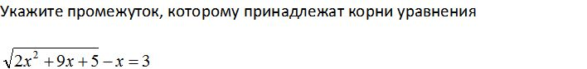
-:
-:
-:
-:
S: 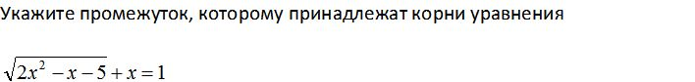
-:
-:
-:
-:
S: 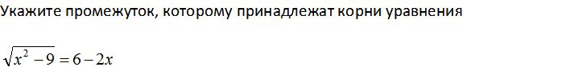
-:
-:
-:
-:
S: 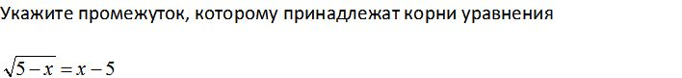
-:
-:
-:
-:
S: 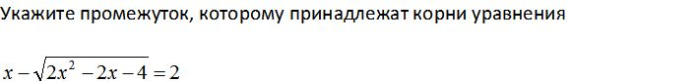
-:
-:
-:
-:
S: 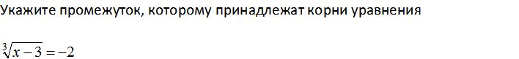
-:
-:
-:
-:
S:
-:
-:
-:
-:
S:
-:
-:
-:
-:
S: 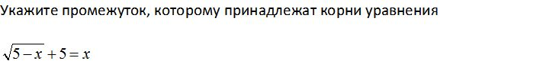
-:
-:
-:
-:
S:
-:
-:
-:
-:
S: 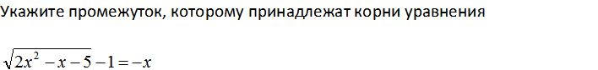
-:
-:
-:
-:
S: 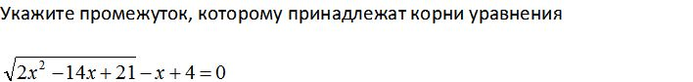
-:
-:
-:
-:
S: 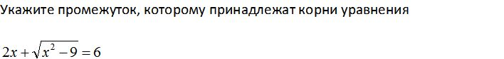
-:
-:
-:
-:
S: 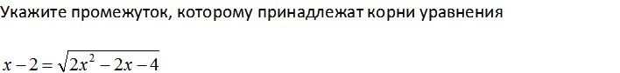
-:
-:
-:
-:
V2: Показательные уравнения
S: 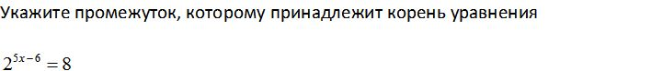
-:
-:
-:
-:
S: 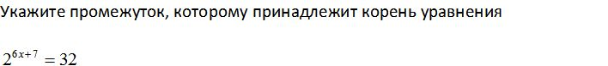
-:
-:
-:
-:
S: 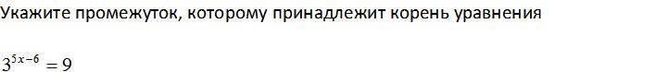
-:
-:
-:
-:
S: 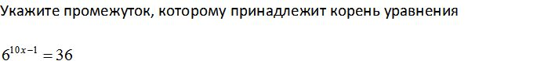
-:
-:
-:
-:
S: 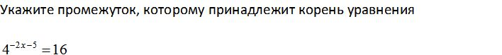
-:
-:
-:
-:
S: 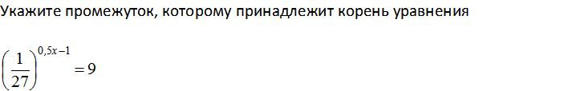
-:
-:
-:
-:
S: 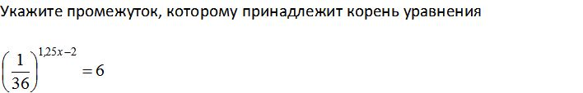
-:
-:
-:
-:
S: 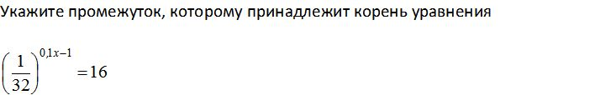
-:
-:
-:
-:
S: 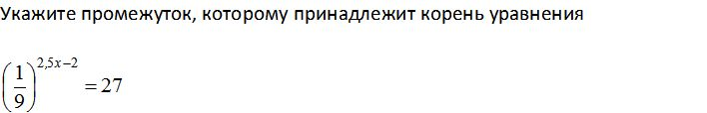
-:
-:
-:
-:
S:
-:
-:
-:
-:
S: 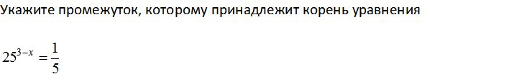
-:
-:
-:
-:
S: 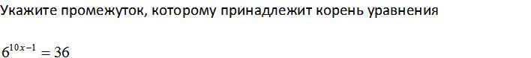
-:
-:
-:
-:
S: 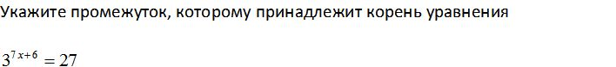
-:
-:
-:
-:
V2: Логарифмические уравнения
S: 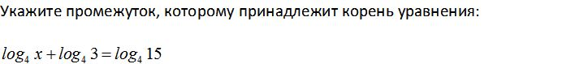
-:
-:
-:
-:
S: 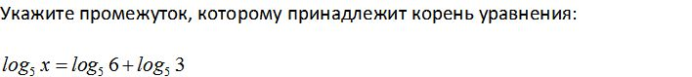
-:
-:
-:
-:
S: 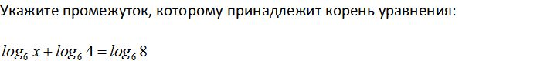
-:
-:
-:
-:
S: 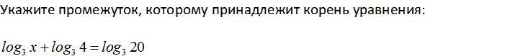
-:
-:
-:
-:
S: 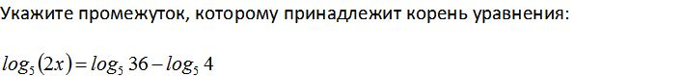
-:
-:
-:
-:
S: 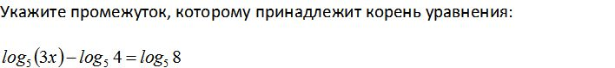
-:
-:
-:
-:
S: 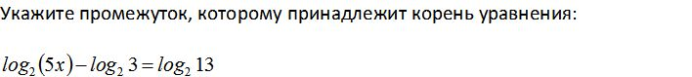
-:
-:
-:
-:
S: 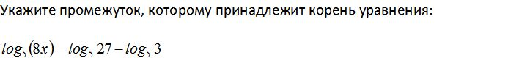
-:
-:
-:
-:
S: 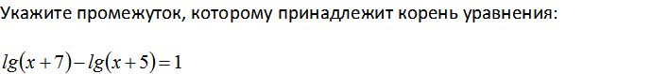
-:
-:
-:
-:
S: 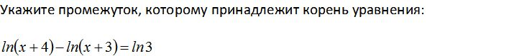
-:
-:
-:
-:
S: 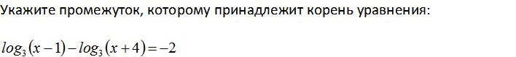
-:
-:
-:
-:
S: 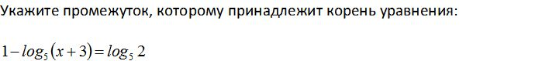
-:
-:
-:
-:
V2: Тригонометрические уравнения
S:
-:
-:
-:
-:
S:
-:
-:
-:
-:
S:
-:
-:
-:
-:
S:
-:
-:
-:
-:
S:
-:
-:
-:
-:
S:
-:
-:
-:
-:
S:
-:
-:
-:
-:
S:
-:
-:
-:
-:
S:
-:
-:
-:
-:
S:
-:
-:
-:
-:
S:
-:
-:
-:
-:
S:
-:
-:
-:
-:
S:
-:
-:
-:
-:
S:
-:
-:
-:
-:
S:
-:
-:
-:
-:
V2: Тригонометрические уравнения (часть 2)
S:
-:
-:
-:
-:
S:
-:
-:
-:
-:
S:
-:
-:
-:
-:
S:
-:
-:
-:
-:
S:
-:
-:
-:
-:
S:
-:
-:
-:
-: корней нет
S:
-: корней нет
-:
-:
-:
S:
-:
-:
-:
-:
S:
-:
-:
-:
-:
S:
-:
-:
-:
-:
S:
V2: Дробно-рациональные неравенства
-:
-:
-:
-:
S:
-:
-:
-:
-:
S:
-:
-:
-:
S:
-:
-:
-:
-:
S:
-:
-:
-:
-:
S:
-:
-:
-:
-:
S:
-:
-:
-:
-:
S:
-:
-:
-:
-:
S:
-:
-:
-:
-:
S:
-:
-:
-:
-:
S:
V2: Показательные неравенства
-:
-:
-:
-:
S:
-:
-:
-:
-:
S:
-:
-:
-:
-:
S:
-:
+:
-:
-:
S:
-:
-:
-:
-:
S:
-:
-:
-:
-:
S:
-:
-:
-:
-:
S:
-:
-:
-:
-:
S:
-:
-:
-:
-:
S:
-:
-:
-:
-:
S:
-:
-:
-:
-:
S:
-:
-:
-:
-:
S:
-:
-:
-:
-:
S:
-:
-:
-:
-:
S:
-:
-:
-:
-:
S:
-:
-:
-:
-:
V2: Логарифмические неравенства
S:
-:
-:
-:
-:
S:
-:
-:
-:
-:
S:
-:
-:
-:
-:
S:
-:
-:
-:
-:
S:
-:
-:
-:
-:
S:
-:
-:
-:
-:
S:
-:
-:
-:
-:
S:
-:
-:
-:
-:
S:
-:
-:
-:
-: нет решений
S:
-:
-:
-:
-:
S:
-:
-:
-:
-:
S:
V2: Область определения функции
-:
-:
-:
-:
S:
-:
-:
-:
-:
S:
-:
-:
-:
-:
S:
-:
-:
-:
-:
S:
-:
-:
-:
-:
S:
-:
-:
-:
-:
S:
-:
-:
-:
-:
S:
-:
-:
-:
-:
S:
-:
-:
-:
-:
S:
-:
-:
-:
-:
S:
-:
-:
-:
-:
S:
-:
-:
-:
-:
S:
-:
-:
-:
-:
S:
-:
-:
-:
-:
S:
-:
-:
-:
-:
S:
-:
-:
-:
-:
S:
-:
-:
-:
-:
S:
-:
-:
-:
-:
V2: Множество значений функции
-: 5
-: 2
-: 3
-: 4
S:
-: 1
-: 11
-: 12
-: 10
S: 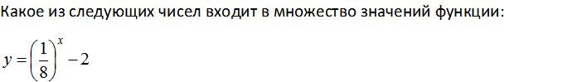
-: -6
-: -1
-: -2
-: -3
S: 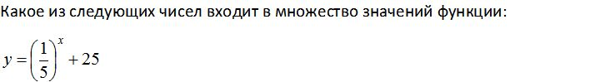
-: 26
-: 25
-: 24
-: 20
S: 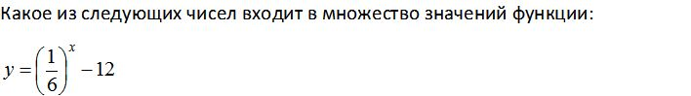
-: -12
-: -18
-: -13
-: -11
S: 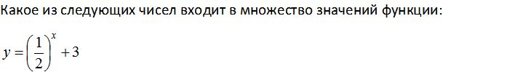
-: 1
-: 2
-: 3
-: 4
S:
-: -6
-: -7
-: -8
-: -14
S:
-: 5
-: 2
-: 3
-: 4
S:
-: 1
-: 11
-: 12
-: 10
S: 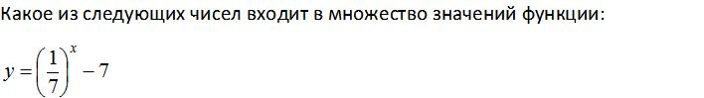
-: -6
-: -7
-: -8
-: -14
S:
-: 5
-: 7
-: 6
-: 4
S:
V2: Множество значений функции (часть 2)
-:
-:
-:
-:
S:
-:
-:
-:
-:
S:
-:
-:
-:
-:
S:
-:
-:
-:
-:
S:
-:
-:
-:
-:
S:
-:
-:
-:
-:
S:
-:
-:
-:
-:
S:
-:
-:
-:
-:
S:
-:
-:
-:
-:
S:
-:
-:
-:
-:
S:
-:
-:
-:
-:
S:
-:
-:
-:
-:
S:
-:
-:
-:
-:
S:
V2: Производная функции
-:
-:
-:
-:
S:
-:
-:
-:
-:
S:
-:
-:
-:
-:
S:
-:
-:
-:
-:
S:
-:
-:
-:
-:
S:
-:
-:
-:
-:
S:
-:
-:
-:
-:
S:
-:
-:
-:
-:
S:
-:
-:
-:
-:
S:
-:
-:
-:
-:
S:
V2: Угловой коэффициент касательной
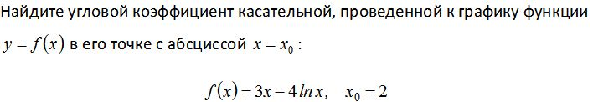
-: 1
-: -5
-: -1
-: 5
S: 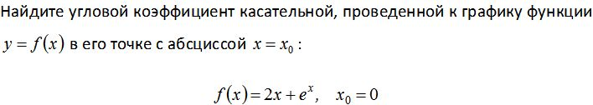
-: 1
-: 2
-: 3
-: 0
S: 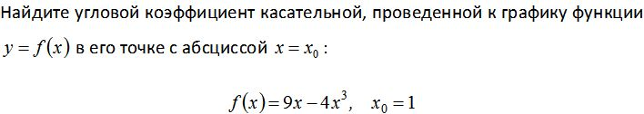
-: -3
-: 0
-: 3
-: 5
S: 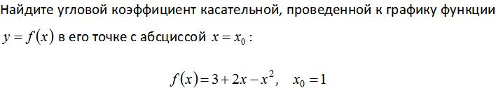
-: 1
-: -2
-: 0
-: 4
S: 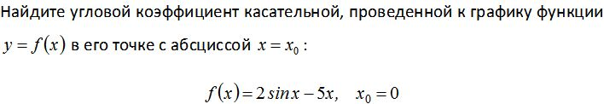
-: -2
-: 2
-: 0
-: -3
S: 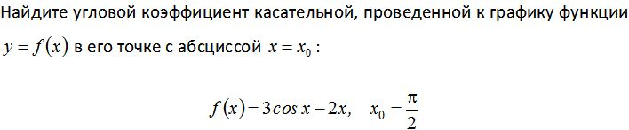
-: 1
-:
-:
-: -5
S: 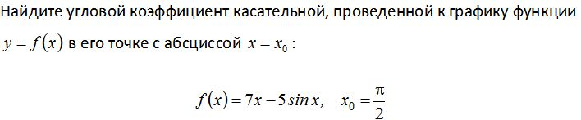
-: -2
-:
-:
-: 7
S: 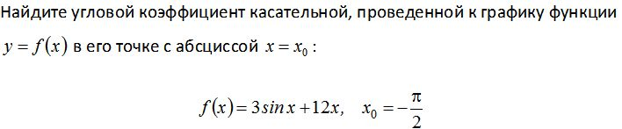
-: 15
-: 12
-:
-:
S: 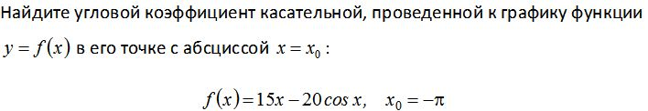
-:
-:
-: -5
-: 15
S: 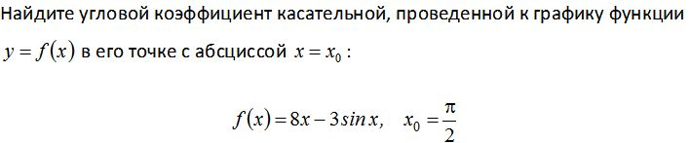
-: 5
-:
-:
-: 8
S: 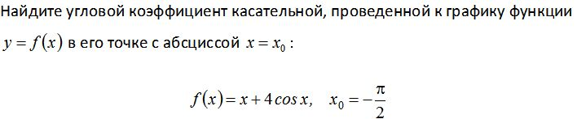
-: 5
-:
-:
-: -3
S: 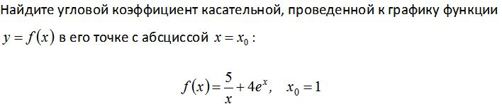
-: 9
-: -5+4e
-: 5
-: 5+4e
S: 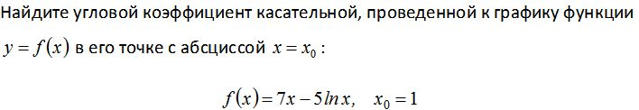
-: 1,4
-: 2
-: 7
-: 12
S: 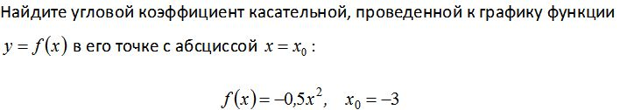
-: -3
-: -4,5
-: 3
-: 0
S: 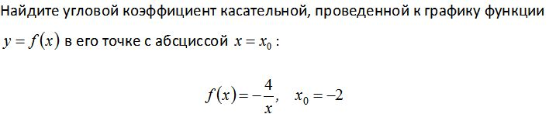
-: 1
-: 2
-: 0
-: -1
V2: Первообразная функции
S:
-:
-:
-:
-:
S:
-:
-:
-:
-:
S:
-:
-:
-:
-:
S:
-:
-:
-:
-:
S:
-:
-:
-:
-:
S:
-:
-:
-:
-:
S:
-:
-:
-:
-:
S:
-:
-:
-:
-:
S:
-:
-:
-:
-:
S:
-:
-:
-:
-:
S:
-:
-:
-:
-:
S:
-:
-:
-:
-:
S:
-:
-:
-:
-:
S:
-:
-:
-:
-:
S:
-:
-:
-:
-:
S:
-:
-:
-:
-:
S:
V2: Первообразная функции (часть 2)
-:
-:
-:
-:
S: 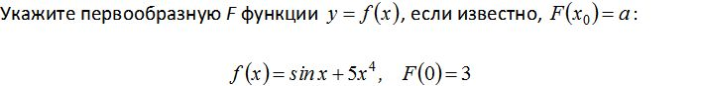
-:
-:
-:
-:
S: 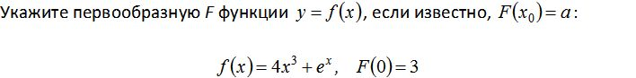
-:
-:
-:
-:
S:
-:
-:
-:
-:
S: 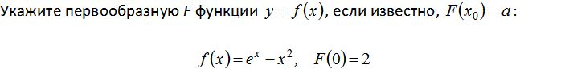
-:
-:
-:
-:
S:
-:
-:
-:
-:
S:
-:
-:
-:
-:
S:
-:
-:
-:
-:
S: 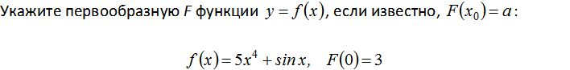
-:
-:
-:
-:
S:
-:
-:
-:
-:
S: 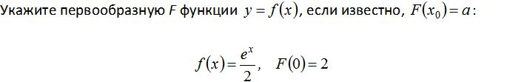
-:
-:
-:
-:
S: 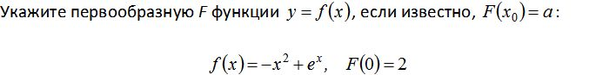
-:
-:
-:
-:
S:
-:
-:
-:
-:
S:
V2: Производная и первообразная
-:
-:
-:
-:
S:
-:
-:
-:
-:
S:
-: -1
-: 1
-:
-: 0
S:
-:
-:
-:
-:
S: 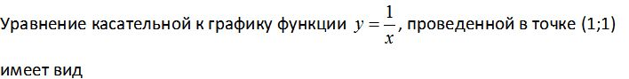
-:
-:
-:
-:
S: 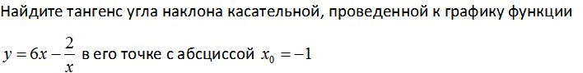
-: -4
-: -6
-: 6
-: 8
S:
-: 2
-: 1
-: 0
-: -1
S:
-: -1
-: 0
-: 1
-: 4
S:
-: -1
-: 0
-: 1
-: 4
S:
-: 0
-: 1
-: 2
-: 3
S:
-: -6
-: -4
-: -2
-: 0
I:
S: Какая функция возрастает на всей координатной прямой
-:
-:
-:
-:
S:
-: -2005
-: 0
-: 23
-: 2005
S:
-:
-:
-:
-:
S:
-:
-:
-: 3
-: 7
S: 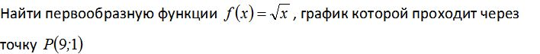
-:
-:
-:
-:

Вопросы по апробации

ТРИГОНОМЕТРИЧЕСКИЕ УРАВНЕНИЯ, ТРИГОНОМЕТРИЧЕСКИЕ УРАВНЕНИЯ И ПРЕОБРАЗОВАНИЯ ЧИСЛОВЫХ

ТРИГОНОМЕТРИЧЕСКИХ ВЫРАЖЕНИЙ

1.
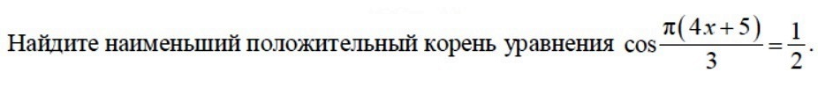
1) 0,5 | 2) 1,5 | 3) 0,275 | 4) 0,125

2.
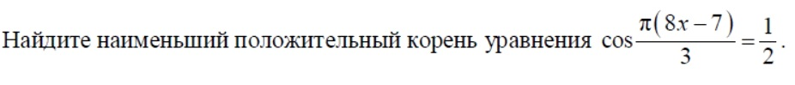

1) 1,5 | 2) 0,75 | 3) 0,25 | 4) 1

3.
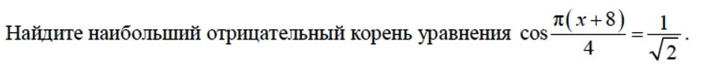

1) -9 | 2) -1 | 3) -7 | 4) нет правильного ответа

4.
1) -10/7 | 2) 0,7 | 3) -0,7 | 4) нет решения

5.

1) 0,8 | 2) 1,25 | 3) нет решения | 4) -0,8

6.

1) -0,625 | 2) нет решения | 3) 0,3 | 4) -0,3

7.
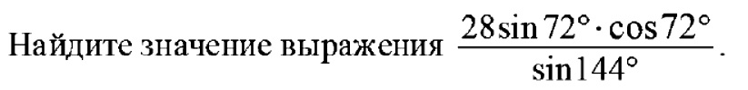

1) -14 | 2) 14 | 3) 28 | 4) 1

8.
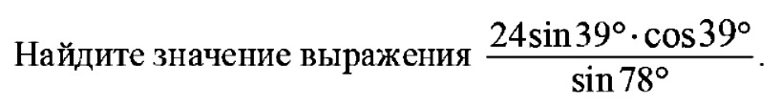

1) 12 | 2) 1 | 3) -12 | 4) 24

9.
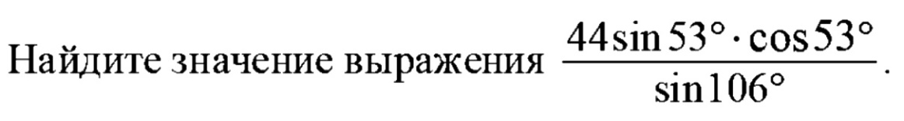

1) -22 | 2) 1 | 3) 44 | 4) 22

ВЫБОР ОПТИМАЛЬНОГО ВАРИАНТА, ЧТЕНИЕ ГРАФИКОВ
И НАЧАЛО ТЕОРИИ ВЕРОЯТНОСТЕЙ

1.
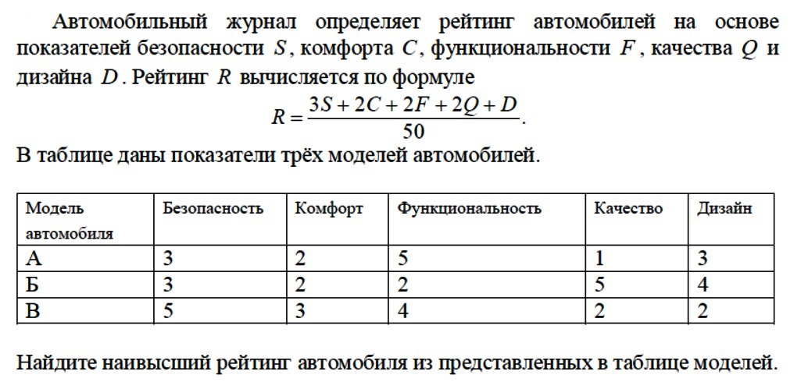

1) 0,62 | 2) 0,7 | 3) 35 | 4) 0,56

2.
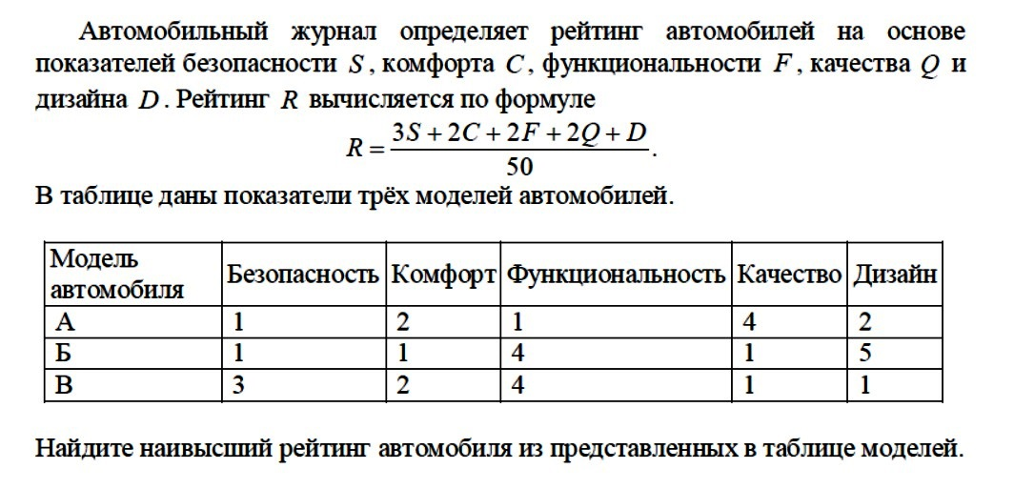

1) 24 | 2) 0,4 | 3) 0,38 | 4) 0,48

3.
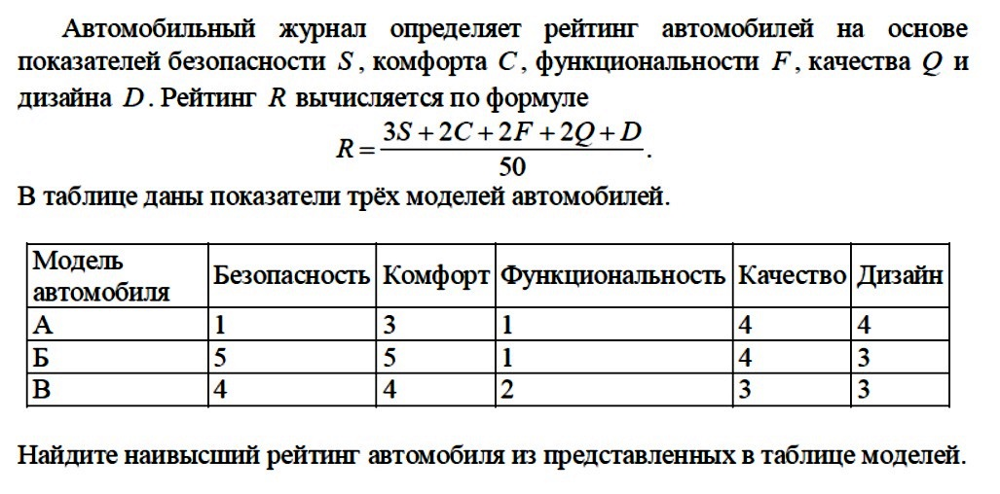

1) 0,66 | 2) 0,56 | 3) 0,76 | 4) 0,46

4.
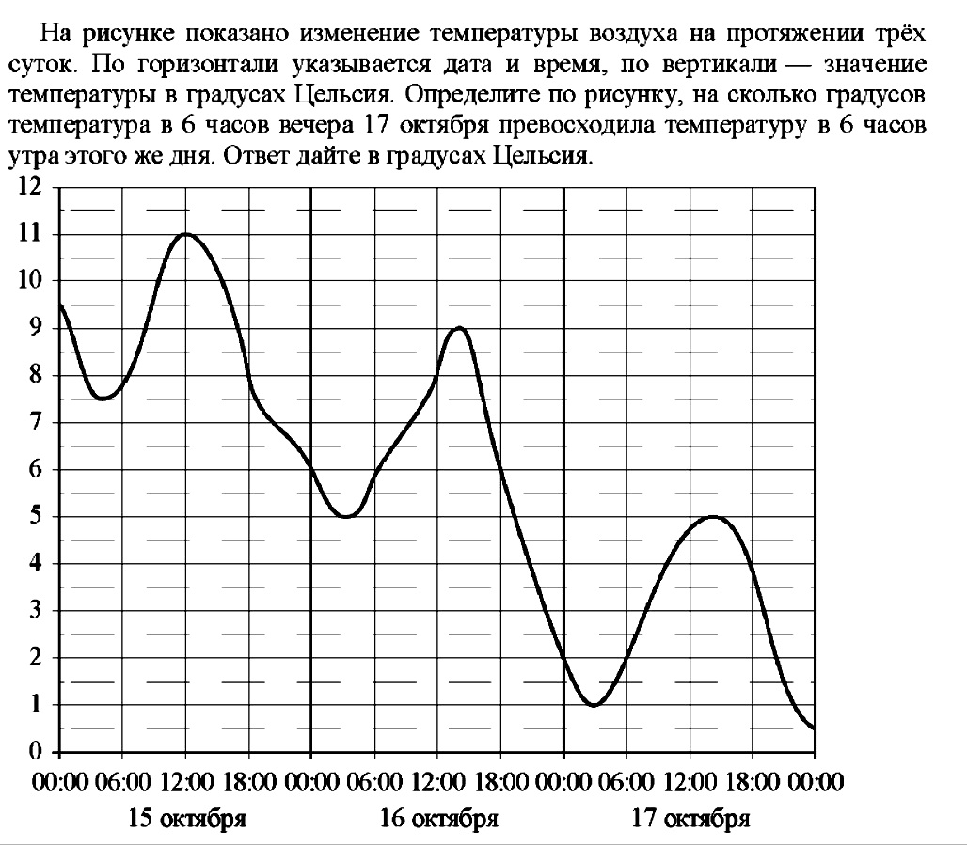

1) 1 | 2) -2 | 3) 2 | 4) 3

5.
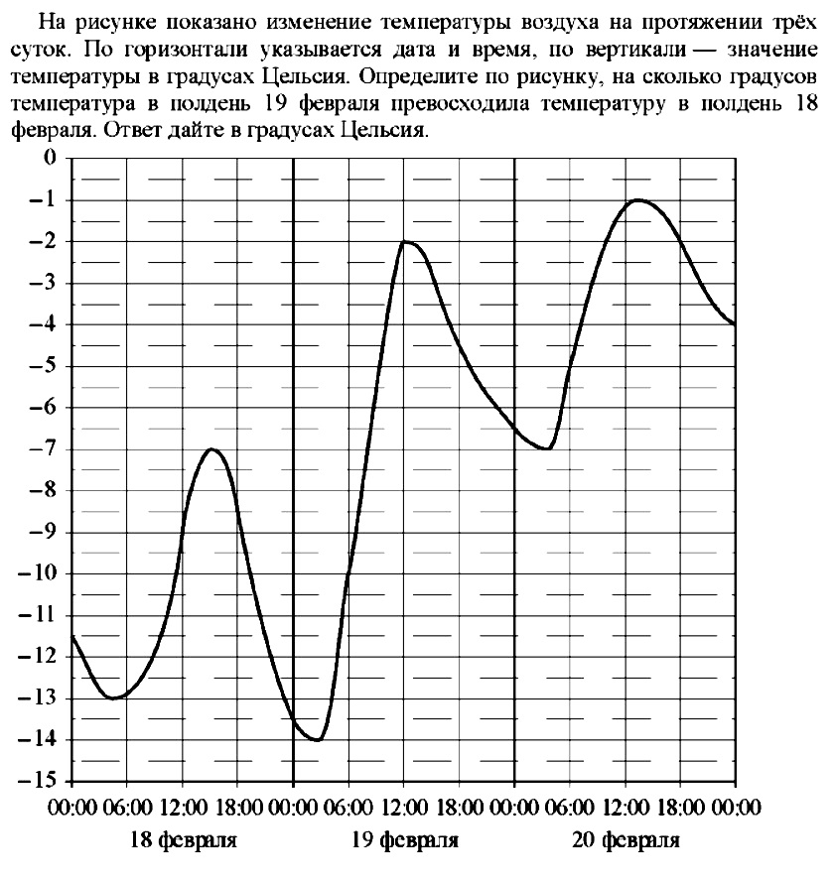

1) 7 | 2) -7 | 3) 8 | 4) -8

6.
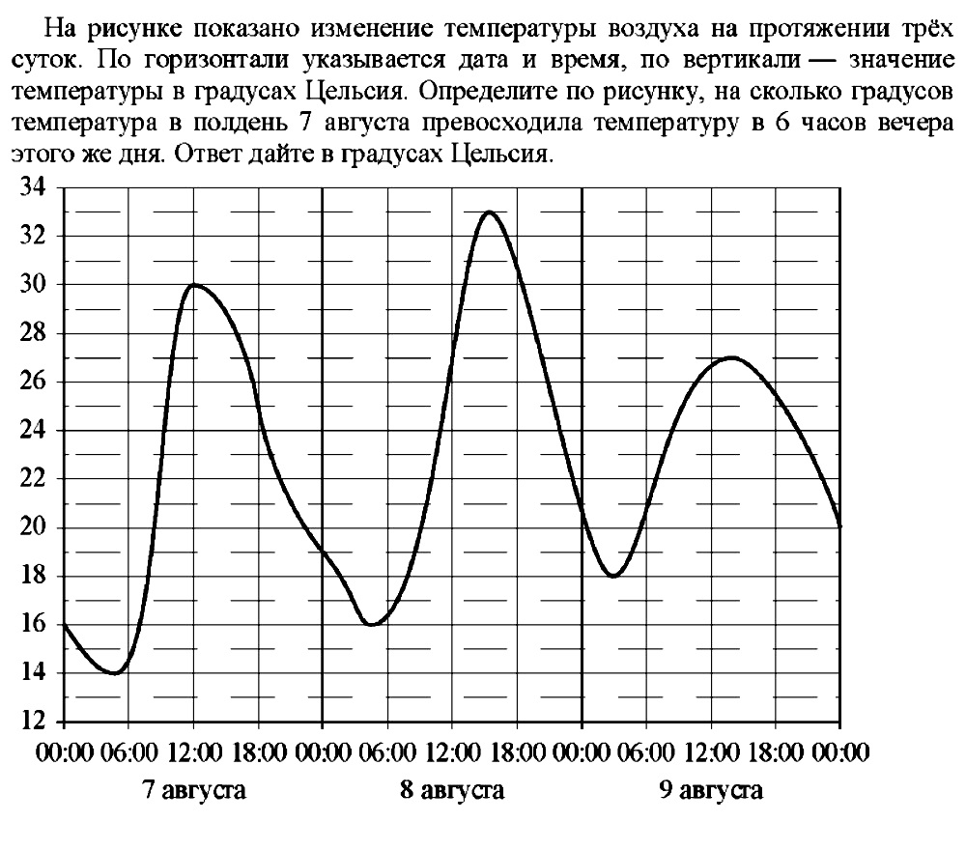
1) 4 | 2) 6 | 3) 5 | 4) -5

7.
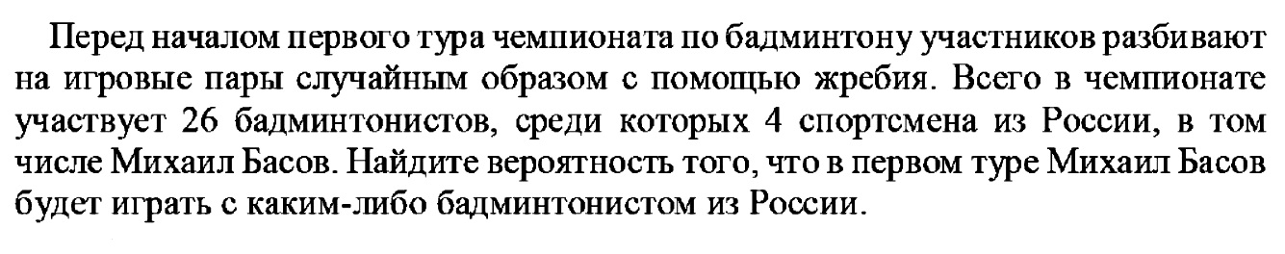

1) 0,16 | 2) 0,12 | 3) 0,15 | 4) 0,25

8.
1) 0,42 | 2) 0,09 | 3) 0,44 | 4) 0,4

9.

1) 0,25 | 2) 0,1875 | 3) 0,2 | 4) 0,0625

АНАЛИЗ ГРАФИКОВ

1.
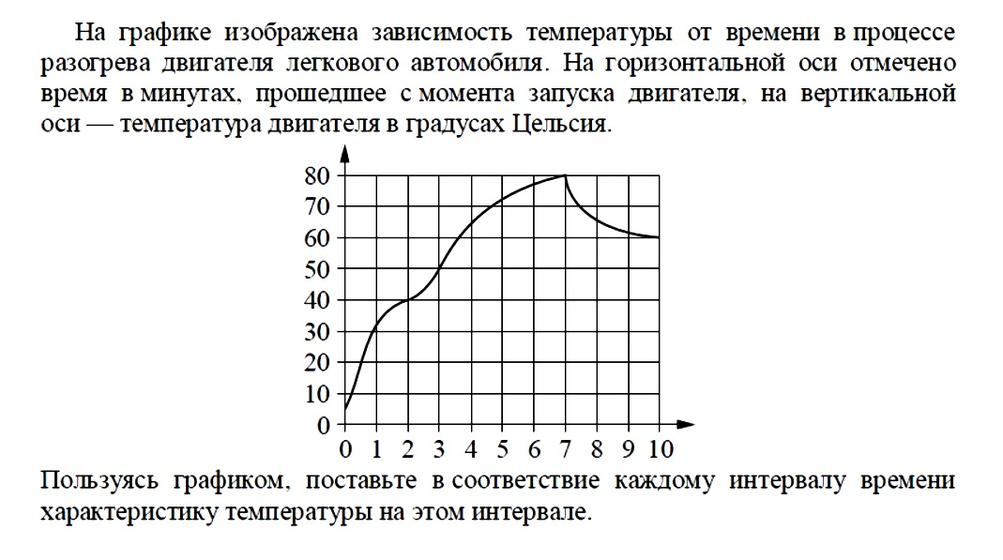

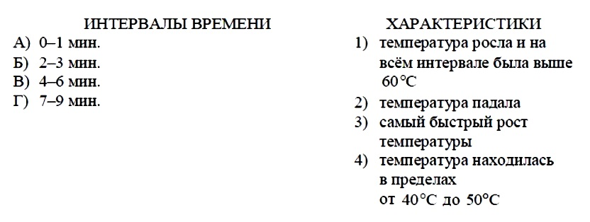

А | Б | В | Г

1) 4312 | 2) 3412 | 3) 3421 | 4) 3142

2.
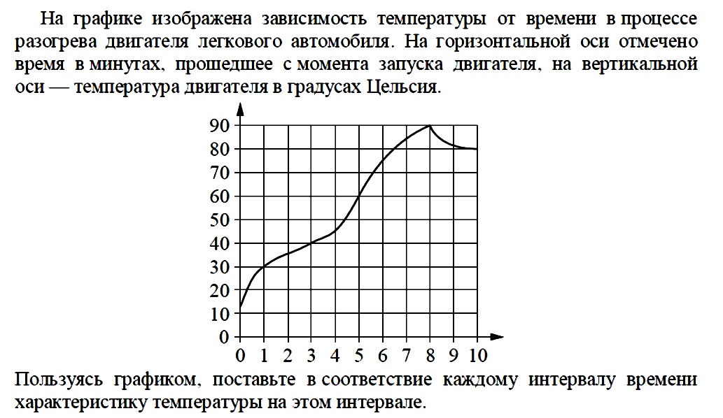

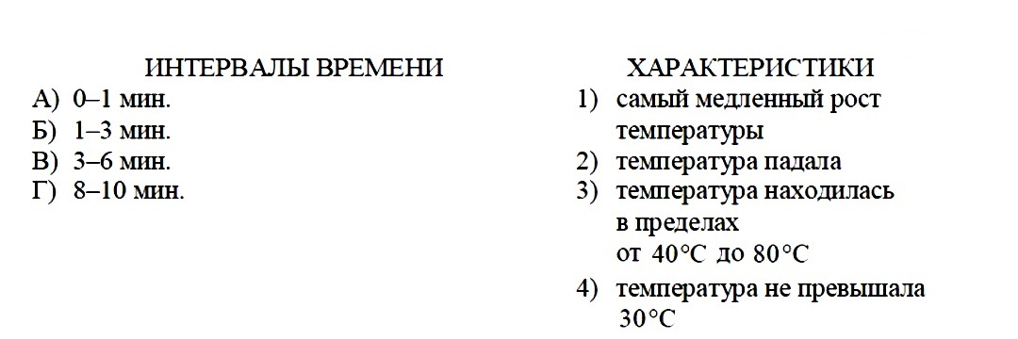

А | Б | В | Г

1) 3142 | 2) 1423 | 3) 1432 | 4) 4132

3.
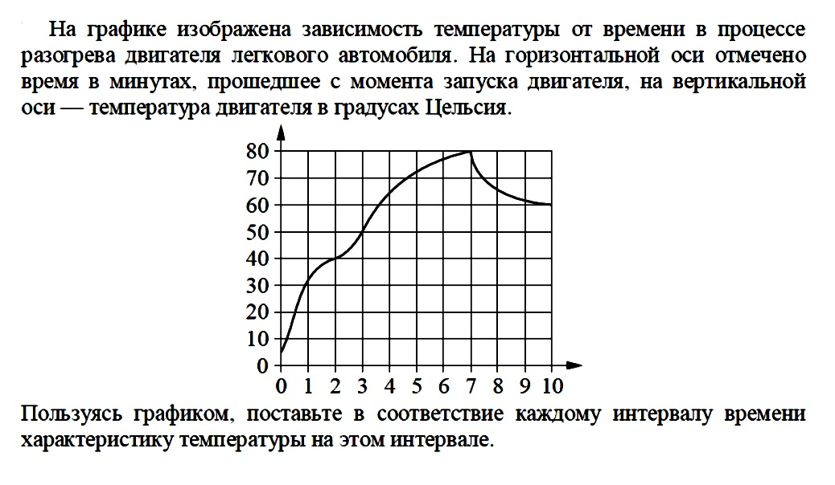
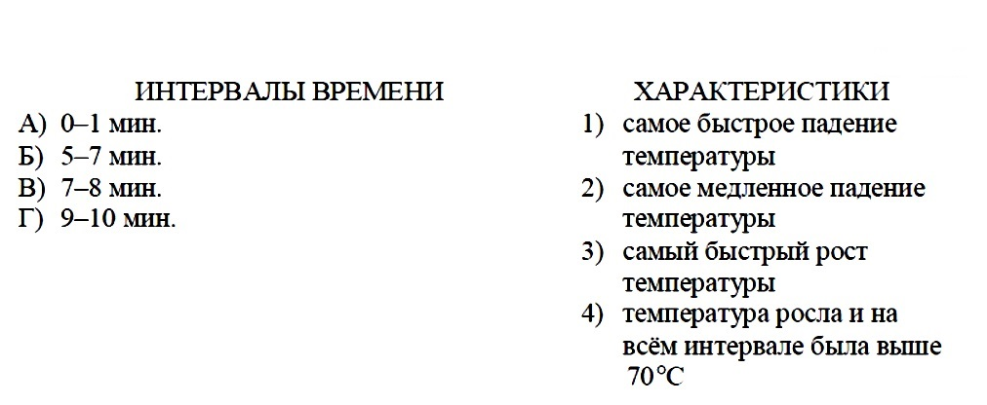

А | Б | В | Г

1) 3412 | 2) 3421 | 3) 4312 | 4) 4321

4.
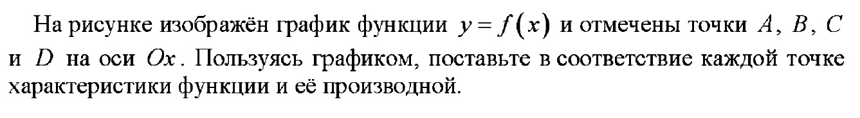
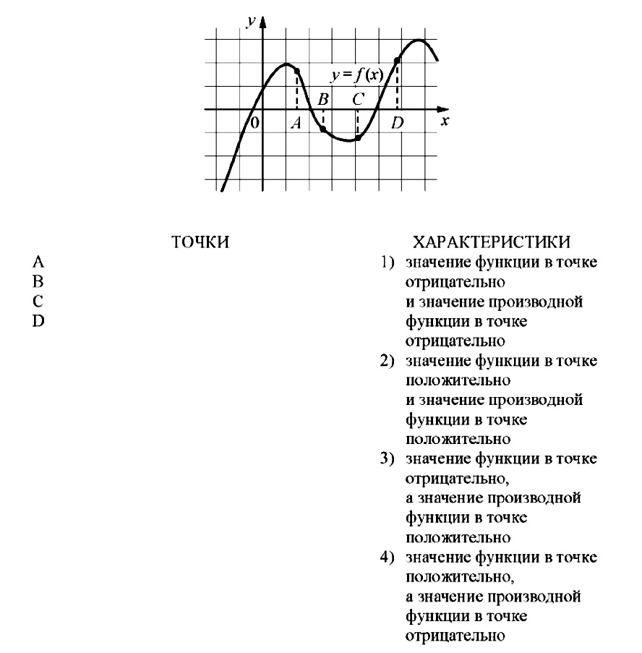

А | Б | В | Г

1) 1234 | 2) 1432 | 3) 4132 | 4) 2134

5.
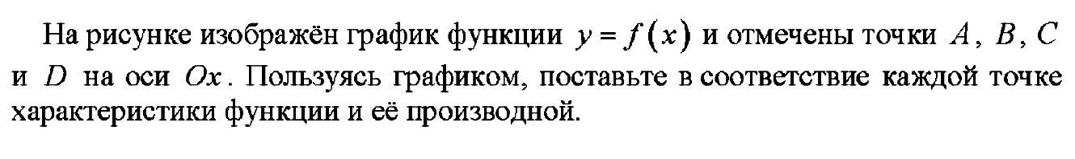
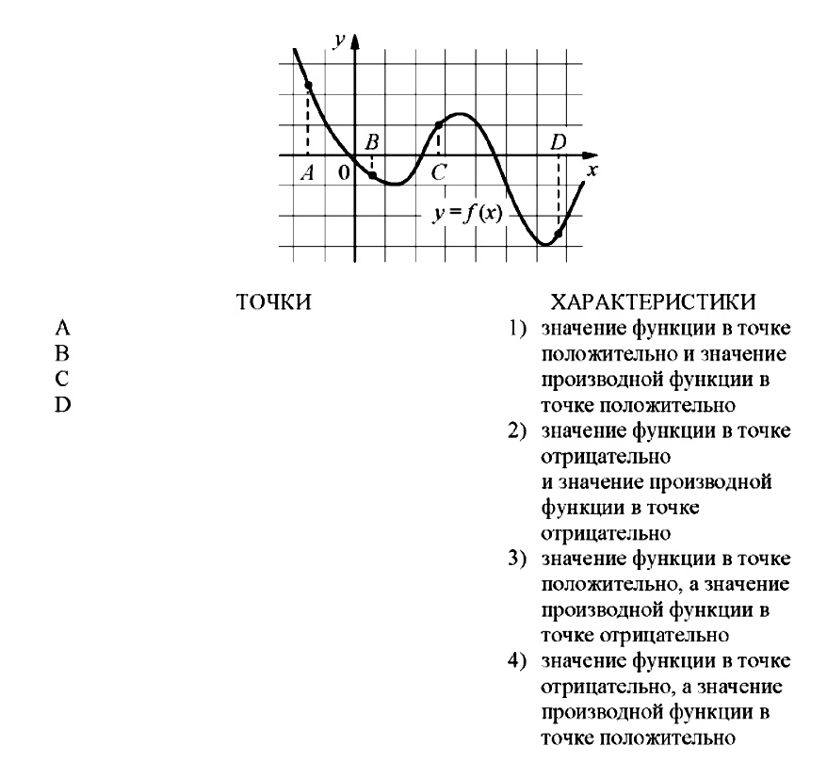

А | Б | В | Г

1) 3214 | 2) 1432 | 3) 2341 | 4) 1342

6.
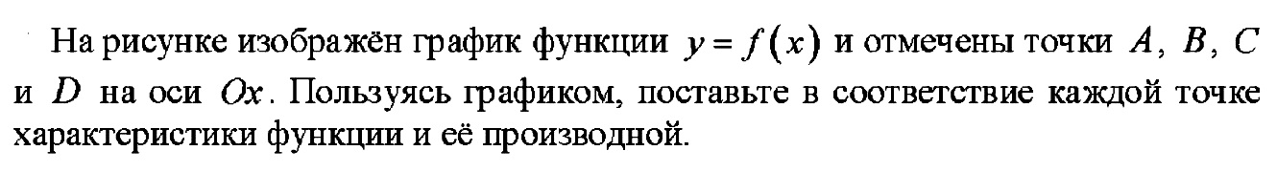

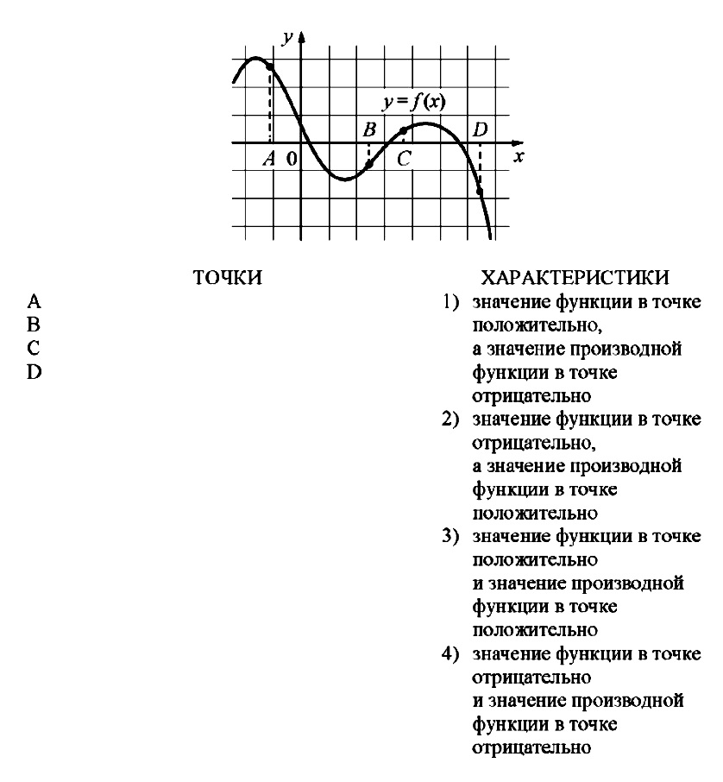

А | Б | В | Г

1) 3412 | 2) 4321 | 3) 2134 | 4) 1234

7.
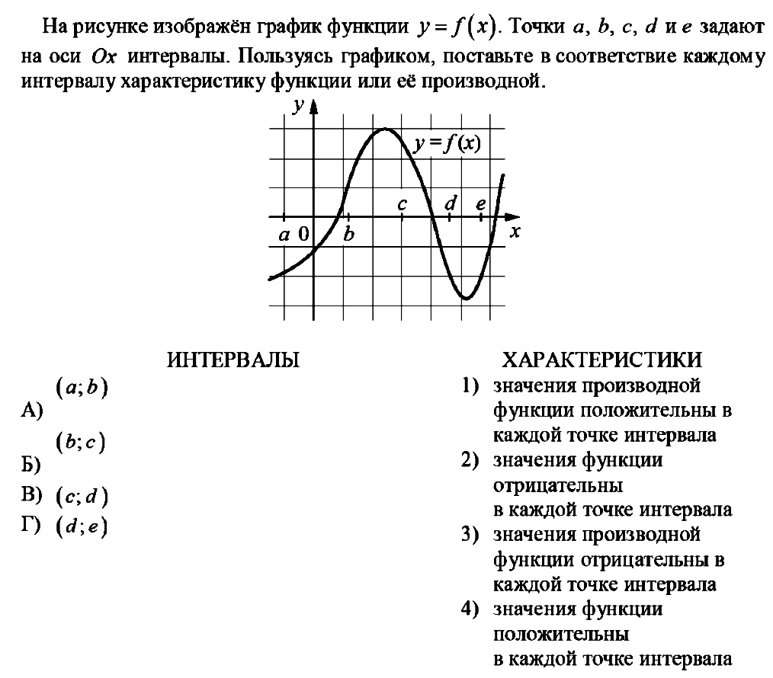

А | Б | В | Г

1) 1432 | 2) 3142 | 3) 3124 | 4) 4132

8.
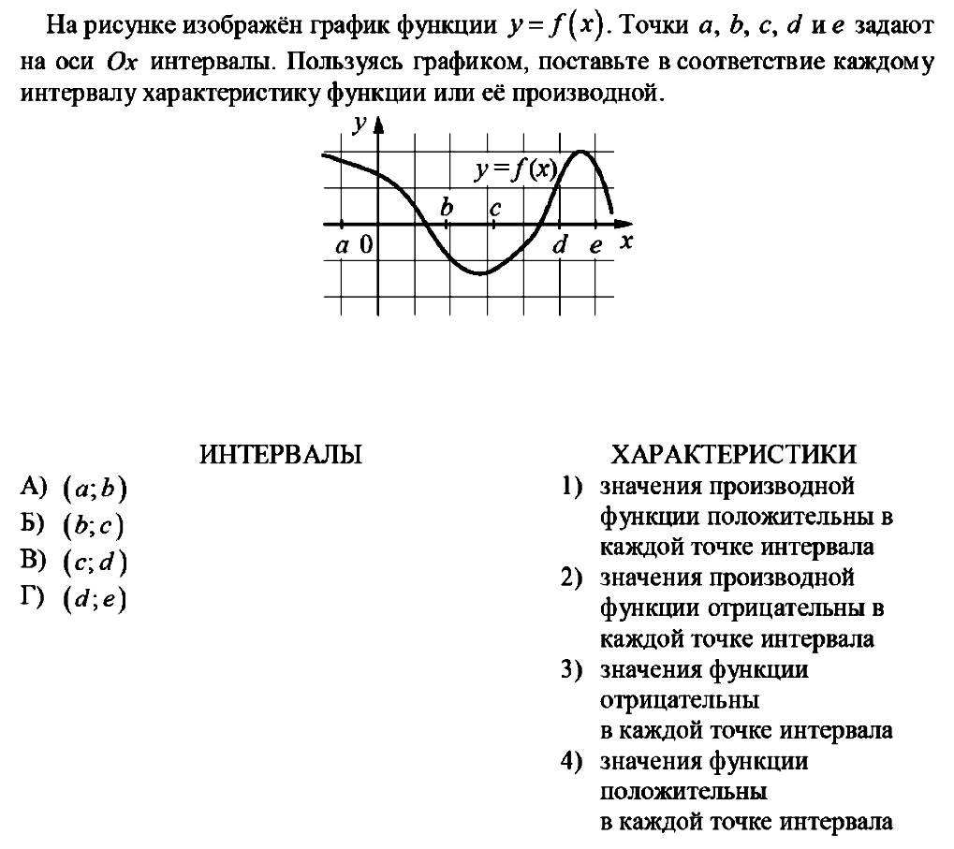

А | Б | В | Г

1) 1234 | 2) 2314 | 3) 2341 | 4) 2134

9.
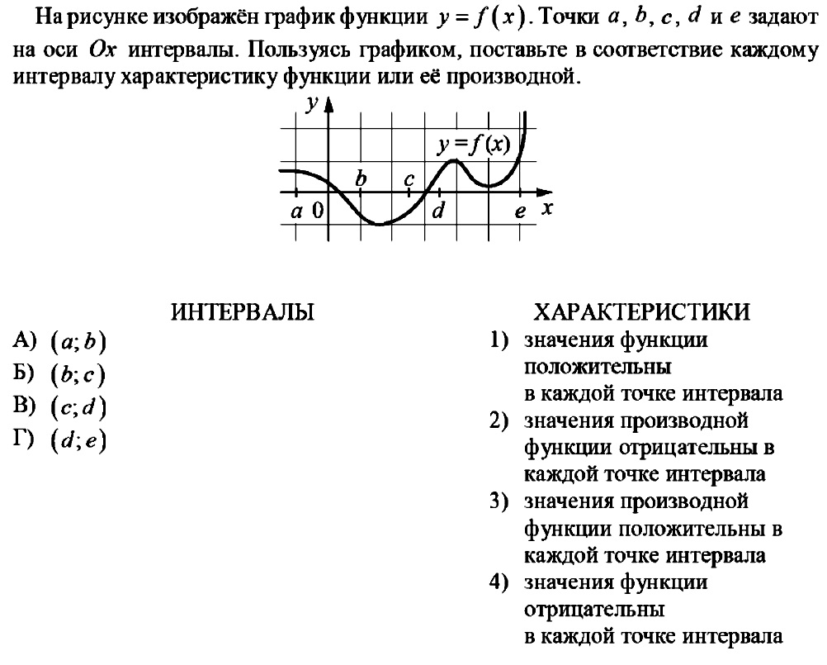

А | Б | В | Г

1) 2413 | 2) 3124 | 3) 2431 | 4) 3421

ПЛАНИМЕТРИЯ

1.
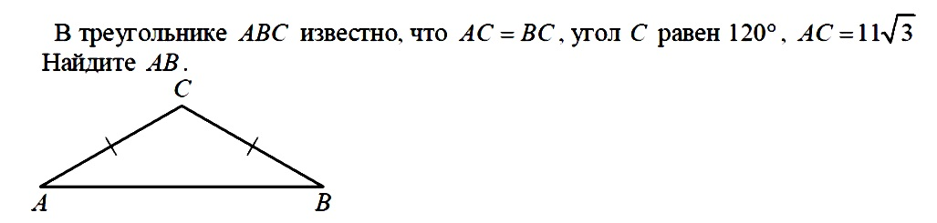

1) 363 | 2) 16,5 | 3) 33 | 4) нет вариантов ответов

2.
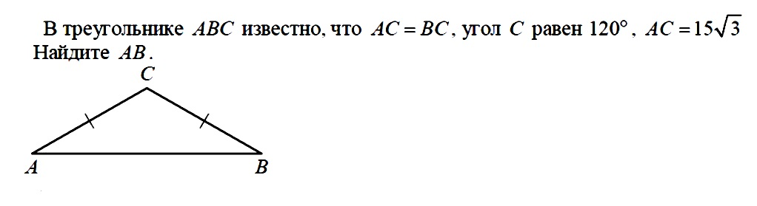

1) 22,5 | 2) 135 | 3) 67,5 | 4) 45

3.
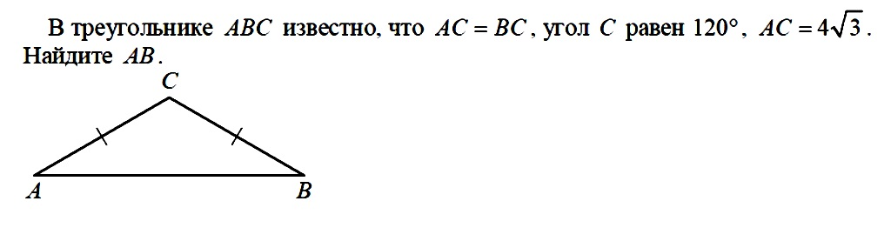

1) 12 | 2) 6 | 3) 24 | 4) 24

4.
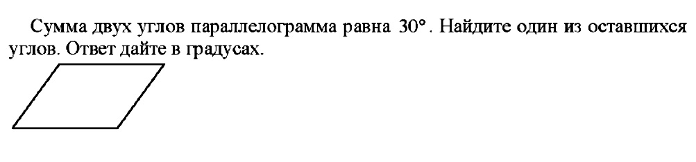

1) 150 | 2) 165 | 3) 330 | 4) 300

5.
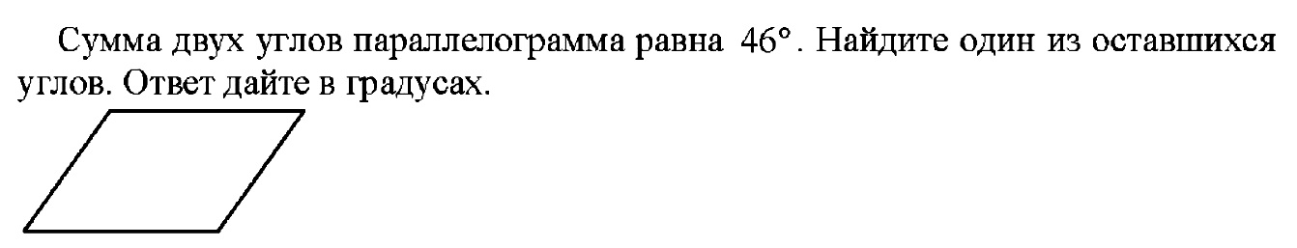

1) 268 | 2) 88 | 3) 134 | 4) 157

6.
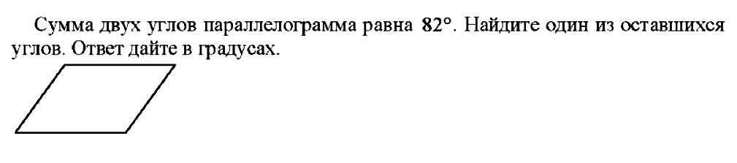

1) 139 | 2) 98 | 3) 278 | 4) 196

7.
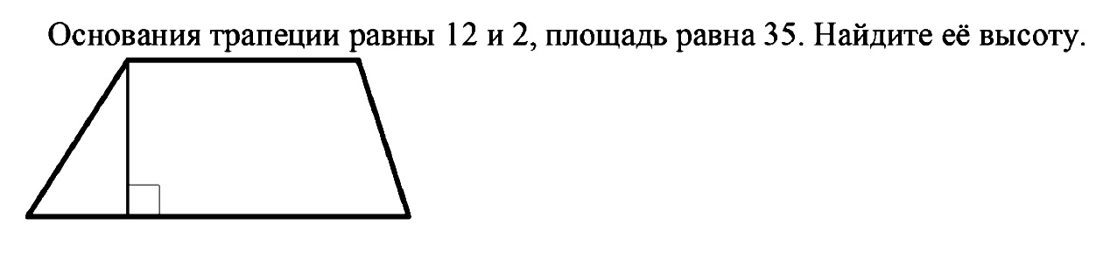

1) | 2) 7 | 3) 5 | 4)

8.
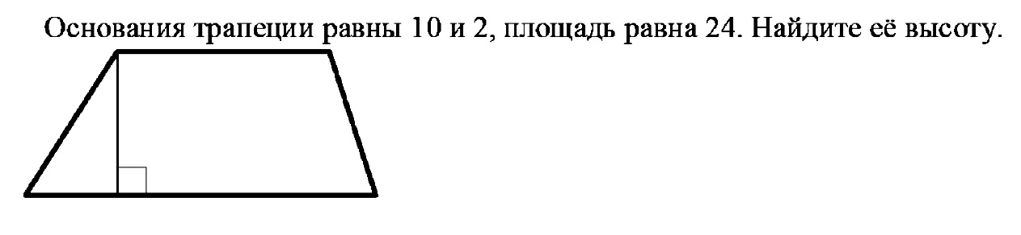

1) 4 | 2) 2,4 | 3) 2 | 4) 18

9.
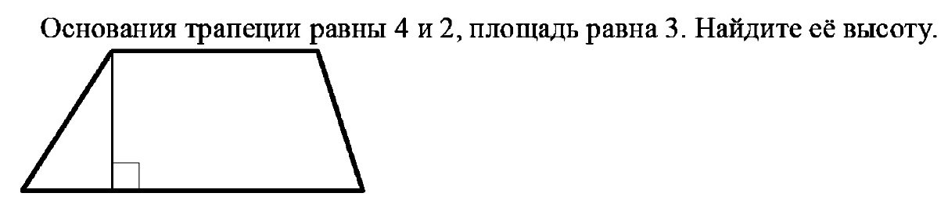

1) 0,75 | 2) 0,375 | 3) 0,5 | 4) 1

СТЕРЕОМЕТРИЯ
1.
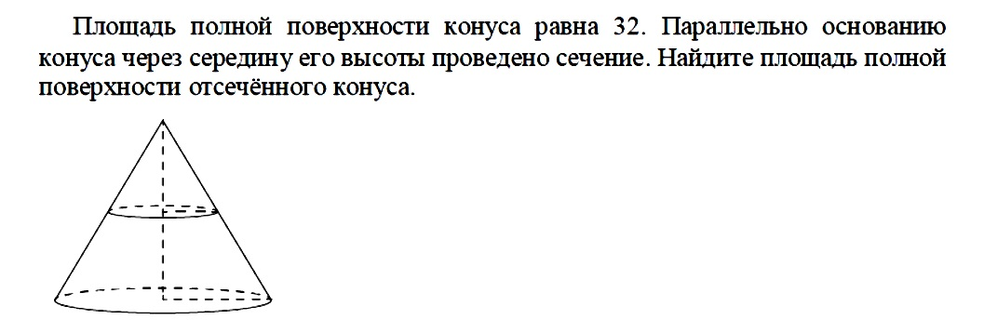

1) 4 | 2) 16 | 3)8 | 4) 2

2.
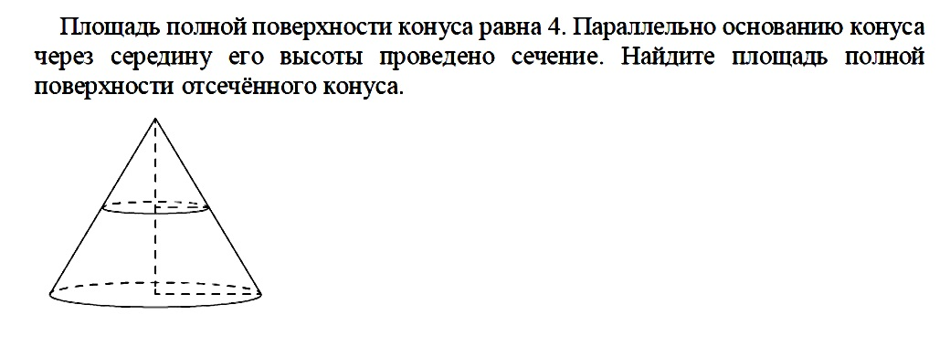

1) 2 | 2) 1 | 3) 8 | 4) 16

3.
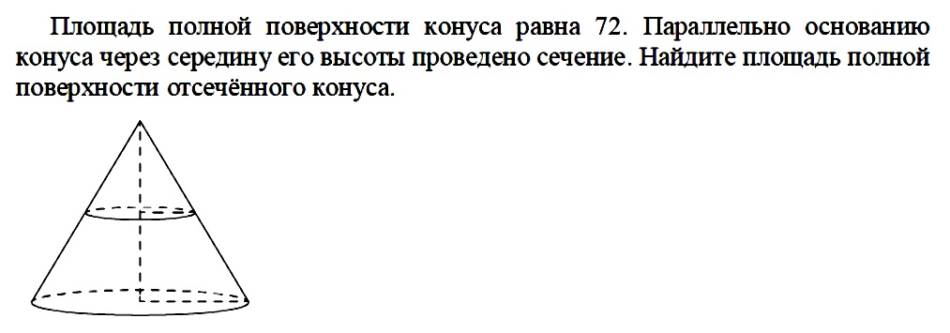
1) 18 | 2) 36 | 3) 9 | 4) 144
4.
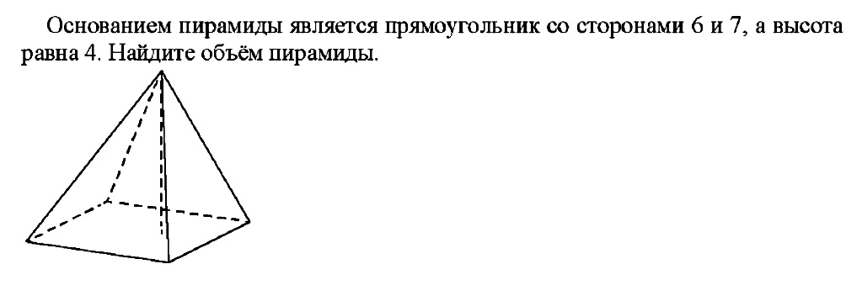

1) 56 | 2) 14 | 3) 52 | 4) 168

5.
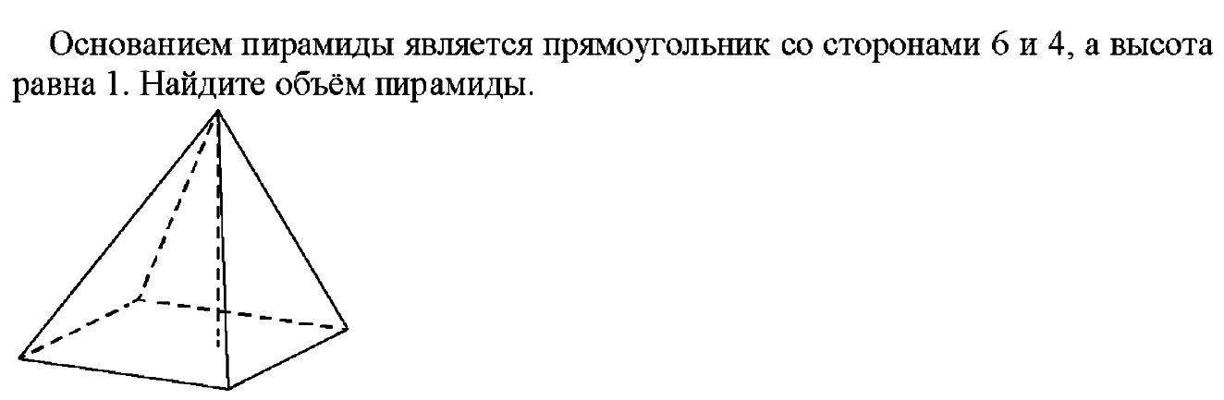

1) 24 | 2) | 3) 8 | 4)

6.
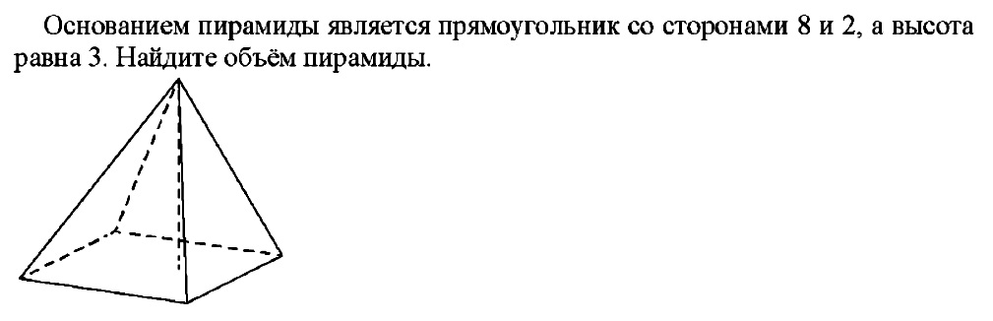

1) 48 | 2) 10 | 3) 20 | 4) 16

7.
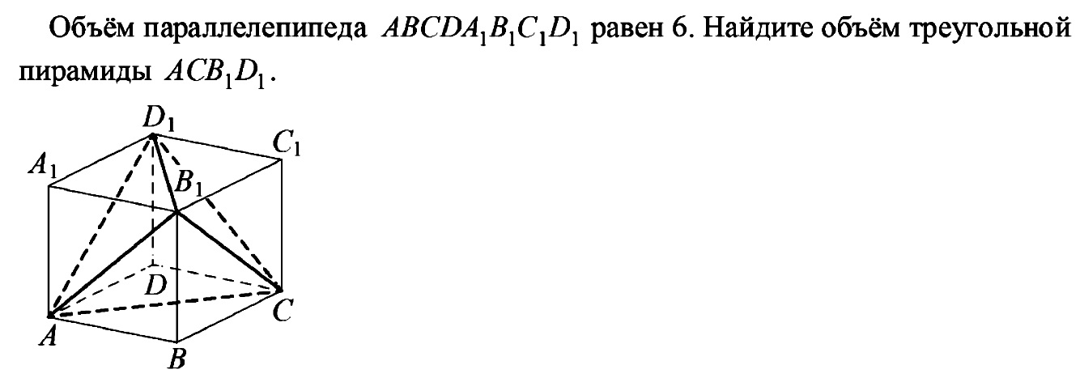

1) 4 | 2) 2 | 3) 1 | 4) нет вариантов ответов

8.
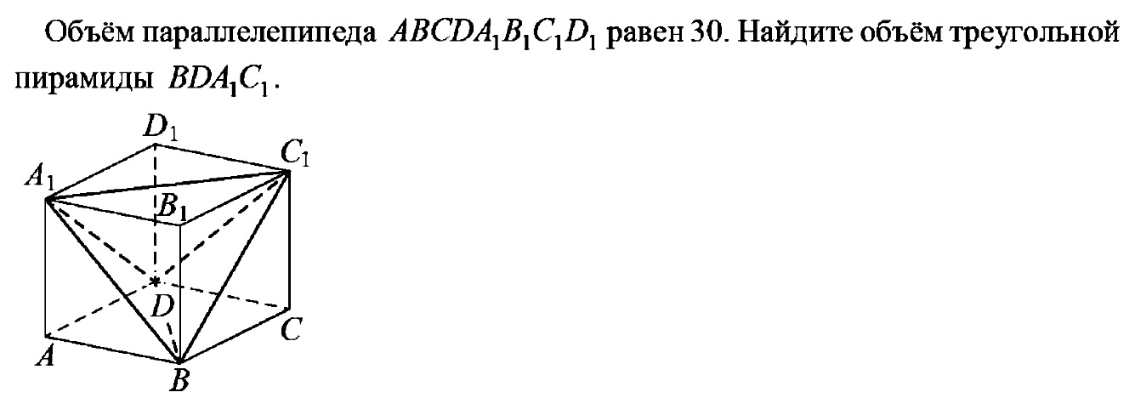

1) 20 | 2) 15 | 3) 10 | 4) нет вариантов ответов

9.
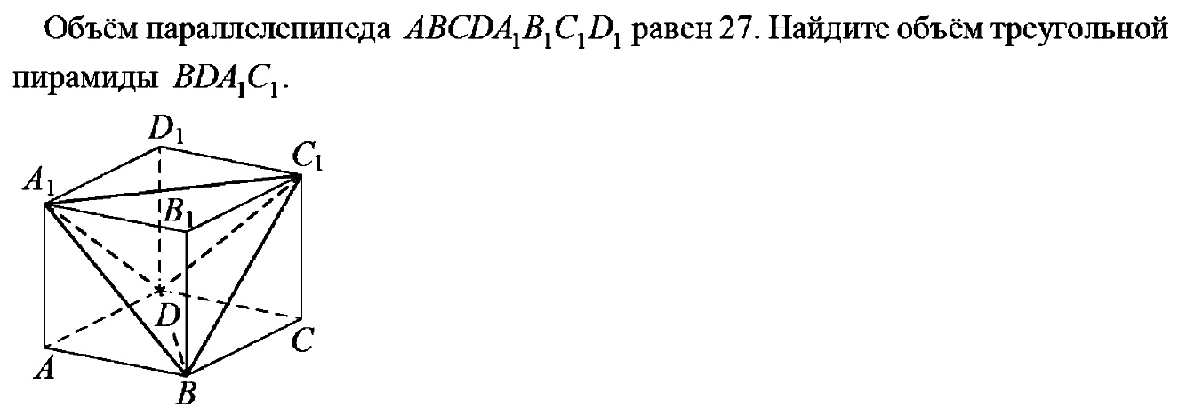

1) 9 | 2) 18 | 3) 13,5 | 4) нет вариантов ответов

Геометрия
1. Задание {{ 331 }} ТЗ № 1
На клетчатой бумаге с клетками размером 1 см х 1 см изображен треугольник (см. рисунок). Найдите его площадь в квадратных сантиметрах.
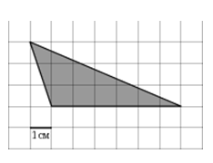

2. Задание {{ 332 }} ТЗ № 2
На клетчатой бумаге с клетками размером 1 см х 1 см изображен треугольник (см. рисунок). Найдите его площадь в квадратных сантиметрах.
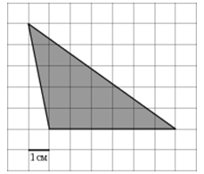
3. Задание {{ 333 }} ТЗ № 3
На клетчатой бумаге с клетками размером 1 см х 1 см изображен треугольник (см. рисунок). Найдите его площадь в квадратных сантиметрах.
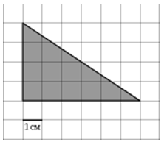
4. Задание {{ 334 }} ТЗ № 4
На клетчатой бумаге с клетками размером 1 см х 1 см изображен треугольник (см. рисунок). Найдите его площадь в квадратных сантиметрах.
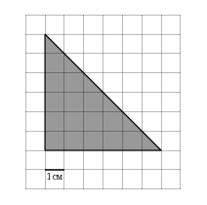
5. Задание {{ 335 }} ТЗ № 5
На клетчатой бумаге с клетками размером 1 см х 1 см изображен треугольник (см. рисунок). Найдите его площадь в квадратных сантиметрах.
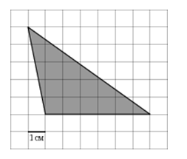
6. Задание {{ 336 }} ТЗ № 6
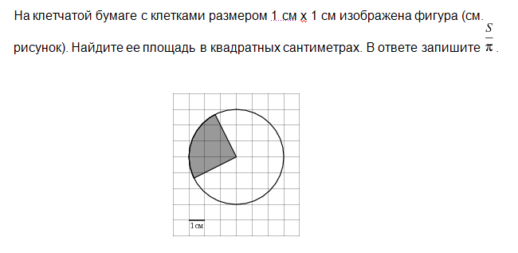
7. Задание {{ 337 }} ТЗ № 7
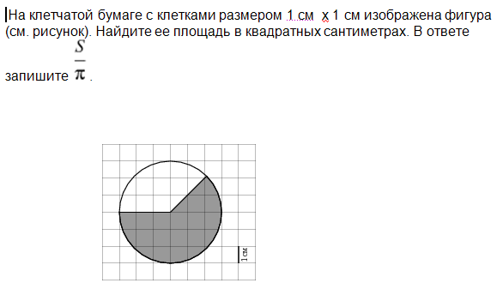
8. Задание {{ 338 }} ТЗ № 8
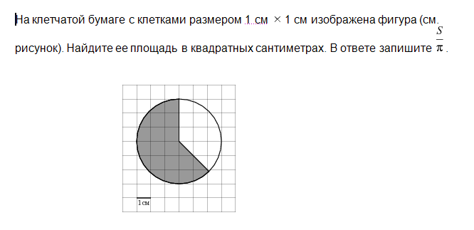
9. Задание {{ 339 }} ТЗ № 9
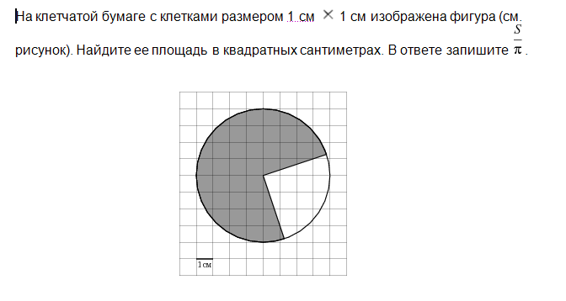
10. Задание {{ 340 }} ТЗ № 10
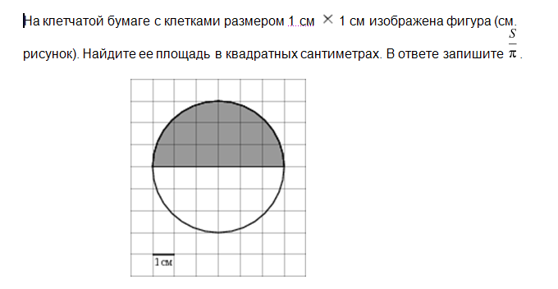
11. Задание {{ 341 }} ТЗ № 11
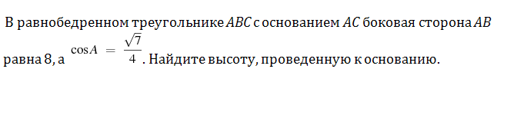
12. Задание {{ 342 }} ТЗ № 12
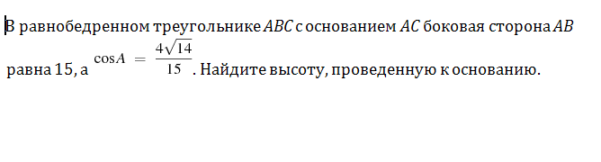
13. Задание {{ 343 }} ТЗ № 13
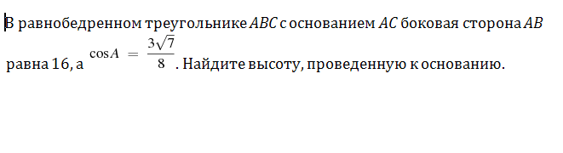
14. Задание {{ 344 }} ТЗ № 14
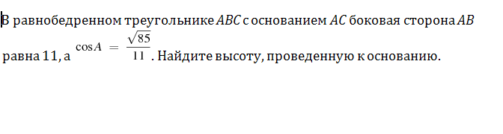
15. Задание {{ 345 }} ТЗ № 15
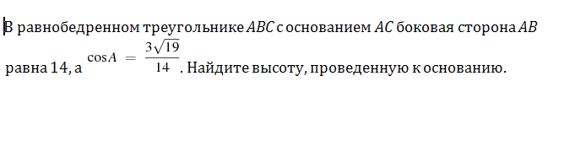
16. Задание {{ 346 }} ТЗ № 16
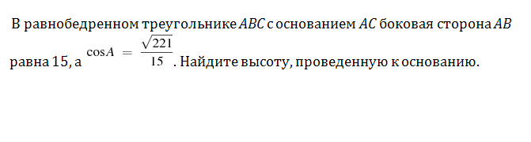
17. Задание {{ 347 }} ТЗ № 17
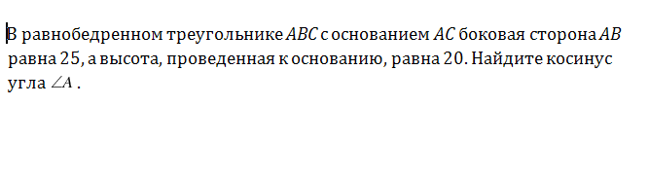
18. Задание {{ 348 }} ТЗ № 18
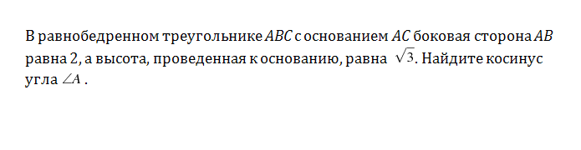
19. Задание {{ 349 }} ТЗ № 19
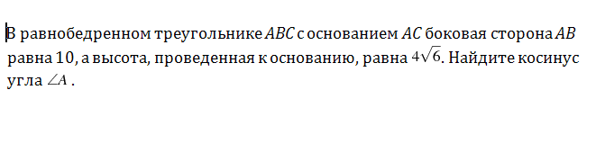
20. Задание {{ 350 }} ТЗ № 20
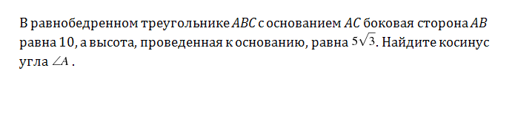
21. Задание {{ 351 }} ТЗ № 21
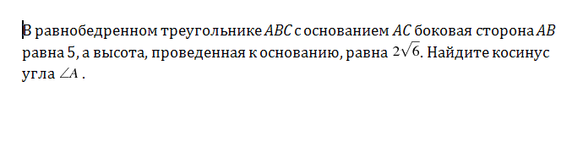
22. Задание {{ 352 }} ТЗ № 22
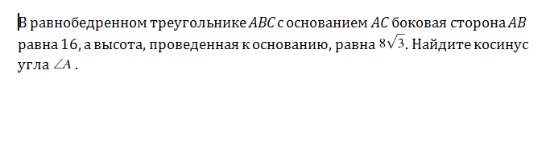
23. Задание {{ 353 }} ТЗ № 23
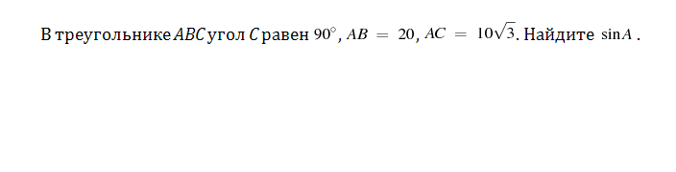
24. Задание {{ 354 }} ТЗ № 24
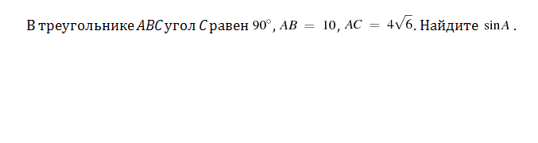
25. Задание {{ 355 }} ТЗ № 25
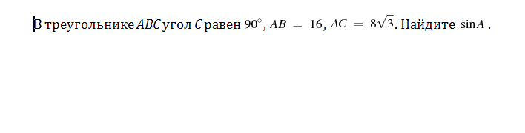
26. Задание {{ 356 }} ТЗ № 26
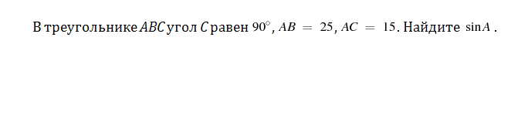
27. Задание {{ 357 }} ТЗ № 27
28. Задание {{ 358 }} ТЗ № 28
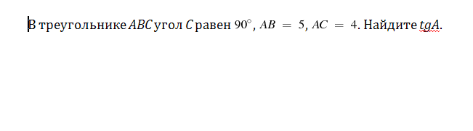
29. Задание {{ 359 }} ТЗ № 29
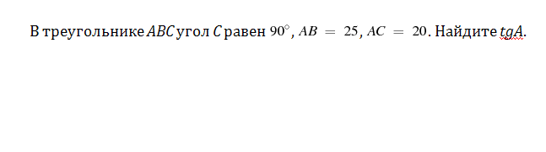
30. Задание {{ 360 }} ТЗ № 30
31. Задание {{ 361 }} ТЗ № 31
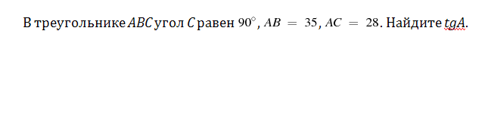
32. Задание {{ 362 }} ТЗ № 32
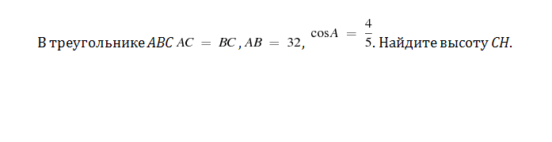
33. Задание {{ 363 }} ТЗ № 33
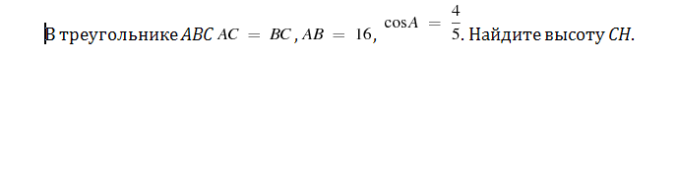
34. Задание {{ 364 }} ТЗ № 34
35. Задание {{ 365 }} ТЗ № 35
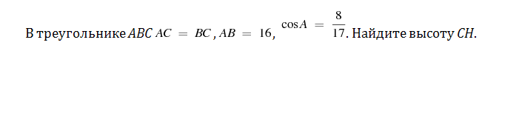
36. Задание {{ 366 }} ТЗ № 36
Два острых угла прямоугольного треугольника относятся как 2:43. Найдите больший острый угол.
37. Задание {{ 367 }} ТЗ № 37
Два острых угла прямоугольного треугольника относятся как 2:3. Найдите больший острый угол.
38. Задание {{ 368 }} ТЗ № 38
Углы выпуклого четырехугольника относятся как 8:9:11:17. Найдите меньший угол.
39. Задание {{ 369 }} ТЗ № 39
Углы выпуклого четырехугольника относятся как 5:6:9:10. Найдите меньший угол.
40. Задание {{ 370 }} ТЗ № 40
Разность углов, прилежащих к одной стороне параллелограмма, равна 400. Найдите меньший угол параллелограмма.
41. Задание {{ 371 }} ТЗ № 41
Разность углов, прилежащих к одной стороне параллелограмма, равна 102 градусам. Найдите меньший угол параллелограмма.
42. Задание {{ 372 }} ТЗ № 42
Разность углов, прилежащих к одной стороне параллелограмма, равна 8 градусам. Найдите меньший угол параллелограмма.
43. Задание {{ 373 }} ТЗ № 43
Один угол параллелограмма в два раза больше другого. Найдите меньший угол.
44. Задание {{ 374 }} ТЗ № 44
Один угол параллелограмма в четырнадцать раз больше другого. Найдите меньший угол.
45. Задание {{ 375 }} ТЗ № 45
Один угол параллелограмма в одиннадцать раз больше другого. Найдите меньший угол.
46. Задание {{ 376 }} ТЗ № 46
Сумма двух углов равнобедренной трапеции равна 140 градусам. Найдите больший угол трапеции.
47. Задание {{ 377 }} ТЗ № 47
Сумма двух углов равнобедренной трапеции равна 50 градусам. Найдите больший угол трапеции.
48. Задание {{ 378 }} ТЗ № 48
Сумма двух углов равнобедренной трапеции равна 102 градусам. Найдите больший угол трапеции.
49. Задание {{ 379 }} ТЗ № 49
Сумма двух углов равнобедренной трапеции равна 46 градусам. Найдите больший угол трапеции.
50. Задание {{ 380 }} ТЗ № 50
Сумма двух углов равнобедренной трапеции равна 178 градусам. Найдите больший угол трапеции.
51. Задание {{ 381 }} ТЗ № 51
Найдите меньший угол равнобедренной трапеции, если два ее угла относятся как 1:2.
52. Задание {{ 382 }} ТЗ № 52
Найдите меньший угол равнобедренной трапеции, если два ее угла относятся как 7:29.
53. Задание {{ 383 }} ТЗ № 53
Найдите меньший угол равнобедренной трапеции, если два ее угла относятся как 37:53.
54. Задание {{ 384 }} ТЗ № 54
Найдите меньший угол равнобедренной трапеции, если два ее угла относятся как 2:3.
55. Задание {{ 385 }} ТЗ № 55
Найдите меньший угол равнобедренной трапеции, если два ее угла относятся как 1:179.
56. Задание {{ 386 }} ТЗ № 56
Сумма трех углов выпуклого четырехугольника равна 300 градусам. Найдите четвертый угол.
57. Задание {{ 387 }} ТЗ № 57
Сумма трех углов выпуклого четырехугольника равна 305 градусам. Найдите четвертый угол.
58. Задание {{ 388 }} ТЗ № 58
В прямоугольном треугольнике один из катетов равен 10, а угол, лежащий напротив него, равен 30 градусам. Найдите гипотенузу.
59. Задание {{ 389 }} ТЗ № 59
В прямоугольном треугольнике один из катетов равен 20, а угол, лежащий напротив него, равен 30 градусам. Найдите гипотенузу.
60. Задание {{ 390 }} ТЗ № 60
В прямоугольном треугольнике один из катетов равен 10, а угол, лежащий напротив него, равен 45 градусам. Найдите площадь треугольника.
61. Задание {{ 391 }} ТЗ № 61
В прямоугольном треугольнике один из катетов равен 23, а угол, лежащий напротив него равен 45 градусам. Найдите площадь треугольника.
62. Задание {{ 392 }} ТЗ № 62
В равнобедренном треугольнике боковая сторона равна 10, а угол, лежащий напротив основания, равен 150 градусам. Найдите площадь треугольника.
63. Задание {{ 393 }} ТЗ № 63
В равнобедренном треугольнике боковая сторона равна 94, а угол, лежащий напротив основания, равен 150 градусам. Найдите площадь треугольника.
64. Задание {{ 394 }} ТЗ № 64
В прямоугольнике одна сторона равна 14, периметр равен 44. Найдите площадь прямоугольника.
65. Задание {{ 395 }} ТЗ № 65
В прямоугольнике одна сторона равна 13, периметр равен 62. Найдите площадь прямоугольника.

